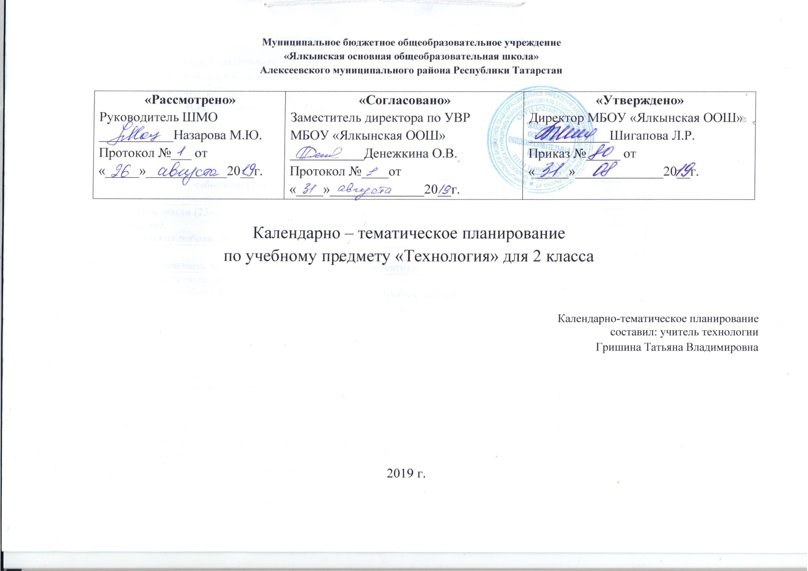
Примерное календарно-тематическое планирование
Календарно-тематическое планирование разработано в соответствии с рабочей программой учебного предмета « Технология» 1-4 классы. На основании учебного плана МБОУ «Ялкынская ООШ» на 2019-2020 учебный год на изучение технологии во 2 классе отводится 1 час в неделю. Для освоения рабочей программы учебного предмета «Технология» во 2 классе используется учебник из УМК «Перспектива» авторов Н.И. Роговцева, Н.В. Богданова, И.П. Фрейтаг

№ урока | Тема урока | Колич  час | Дата
1 | Как работать с учебником.(1ч)  Изделие: папка достижений | 1
2 | Человек и земля (23ч)  Земледелие.  Практическая работа № 1: «Выращивание лука» | 1
3 | Посуда.  Изделие: композиция из картона и ниток «Корзина с цветами» | 1
4 | Работа с пластичным материалом (пластилин).  Практическая работа № 2: «Съедобные и несъедобные грибы». «Плоды лесные и садовые».  Изделие: композиция из пластилина «Семейка грибов на поляне». | 1
5 | Работа с пластичными материалами (тестопластика).  Изделие: магнит из теста | 1
6 | Работа с пластичными материалами (глина или пластилин).  Изделие: проект «Праздничный стол» | 1
7 | Народные промыслы. Хохлома. Работа с папье-маше.  НРК: Народные промыслы Алексеевского района РТ.  Изделие: миска «Золотая хохлома» в технике папье-маше. | 1
8 | Народные промыслы. Городец. Работа с бумагой. Аппликационные работы.  Изделие: разделочная доска «Городецкая роспись». | 1
9 | Народные промыслы. Дымка. Работа с пластичными материалами (пластилин).  Изделие: дымковская игрушка | 1
10 | Народные промыслы. Семеновская роспись. Матрешка. Работа с текстильными материалами (апплицирование).  Изделие: матрешка из картона и ткани. | 1
11 | Домашние животные и птицы. Работа с пластичными материалами (пластилин). Рельефные работы.  Изделие: пейзаж «Деревня» | 1
12 | Человек и лошадь. Работа с картоном. Конструирование.  Практическая работа № 3: «Домашние животные»  Изделие: игрушка «Лошадка». | 1
13 | Домашние птицы. Работа с природными материалами. Мозаика.  Изделие: композиция «Курочка из крупы» или «Петушок». | 1
14 | Работа с бумагой.  Проект «Деревенский двор» | 1
15 | Работа с различными материалами. Елочные игрушки из яиц.  Изделие: проект «Новый год» (маска, елочные игрушки из яиц). | 1
16 | Строительство. Работа с бумагой. Полуобъемная пластика.  НРК: Интерьер татарской избы.  Изделие: композиция «Изба». | 1
17 | В доме. Работа с волокнистыми материалами. Помпон.  Практическая работа № 4: «Наш дом».  Изделие: домовой. | 1
18 | Внутреннее убранство избы. Работа с пластичными материалами (пластилин, глина). Лепка.  Изделие: композиция «Русская печь». | 1
19 | Внутреннее убранство избы. Работа с бумагой. Плетение.  Изделие: коврик. | 1
20 | Внутреннее убранство избы. Работа с картоном.  Конструирование. Изделие: стол и скамья | 1
21 | Народный костюм. Работа с волокнистыми материалами и картоном. Плетение.  НРК: Знакомство с татарским национальным костюмом.  Изделие: композиция «Русская красавица». | 1
22 | Народный костюм. Работа с бумагой.  Аппликационные работы.  Изделие: костюмы Ани и Вани. | 1
23 | Работа с ткаными материалами. Шитье.  Изделие: кошелек. | 1
24 | Оформление изделий вышивкой.  Изделия: «Тамбурные стежки», «Салфетка» | 1
25 | Человек и вода (3ч)  Рыболовство. Работа с волокнистыми материалами. Изонить.  Изделие: композиция «Золотая рыбка». | 1
26 | Проект «Аквариум».  Изделие:«Аквариум» | 1
27 | Работа с бумагой. Аппликационные работы.  Изделие: «Русалка» | 1
28 | Человек и воздух. (3ч)  Птица счастья. Работа с бумагой. Складывание.  Изделие: оригами «Птица счастья». | 1
29 | Использование ветра. Работа с бумагой. Моделирование.  Изделие: ветряная мельница. | 1
30 | Использование ветра. Работа с фольгой.  Изделие: флюгер. | 1
31 | Человек и информация. (4ч)  Книгопечатание. Работа с бумагой и картоном.  Изделие: книжка-ширма | 1
32 | Компьютер. Назначение основных устройств компьютера для ввода, вывода, обработки информации. Способы поиска информации.  Практическая работа № 5 «Ищем информацию в Интернете». | 1
33 | Работа с простыми информационными объектами (текст, таблица, схема, рисунок): преобразование, создание, сохранение, удаление. Правила набора текста.  Практическая работа № 6 « Создание небольшого текста по интересной детям тематике» | 1
34 | Конференция для обучающихся «Что я узнал во 2 классе?» | 1

Лист изменений в календарно - тематическом планировании
№ записи | Дата | Изменения, внесенные в КТП | Причина | Согласование с зам. директора по учебной работе

